广州华立团委报告厅使用细则
一.报告厅申请
广州华立学院图书馆三、四号报告厅是学校团委提供给我校师生举办活动的综合性场地，广州华立团委对报告厅申请有以下要求：
1.申请报告厅需提前到校团委办公室预定场地，申请使用时间不得超过晚上九点（如有特殊情况，须经校团委办公室负责人同意）。
2.三号报告厅可举办大型学术类活动、讲座比赛类活动。
严禁在三号报告厅举办娱乐性活动。非大型活动协会不可申请三号报告厅。
四号报告厅是综合性报告厅，可举办小型文娱性活动。
- 星期五下午三点三十分至星期天不外借报告厅。

二.报告厅使用
1.进入报告厅后先开灯，开灯顺序为三排开关从上往下开。
2.严禁带食物和饮料进入报告厅。
3.严禁穿拖鞋和洞洞鞋进入报告厅。
（请各组织、二级学院和协会通知活动参与人员）
4.严禁使用报告厅音响设备唱歌或者听歌。
5.未经允许，严禁私自打开报告厅音响机柜调音。
6.严禁在报告厅粘贴任何东西，严禁在报告厅使用气球、礼炮、荧光棒、充气棒等物品。
7.需在报告厅摆放贵组织贵学院徽标和旗子时，不可遮挡舞台上的团徽和灯塔工程标志。严禁污染团徽和灯塔工程徽。
8.在使用报告厅时需爱惜报告厅桌椅，严禁坐在报告厅的桌子上，严禁拖行报告厅桌椅。要移动报告厅桌椅时请将桌椅抬行。
9.严禁污染报告厅桌子，若出现报告厅桌子桌面被弄脏情况，校团委办公室将要求使用方提交情况说明书并将桌布带回洗干净。
累计发现贵组织/学院/协会弄脏桌布三张以上，校团委办公室将禁止该组织/二级学院/协会本学年报告厅申请。

三.报告厅归还
1.报告厅使用完后需在申请时间后15分钟内完成撤场。超时使用报告厅请联系校团委办公室负责人，经过允许后方可继续使用。两次或两次以上未经同意超出报告厅使用时间半个小时以上，校团委办公室将考虑禁止该组织/二级学院/协会本学年的报告厅申请。
2.使用完报告厅后请打扫好报告厅舞台、后台以及报告厅内卫生。
3.报告厅桌子摆放为“2.4.2”，即左边两张，右边两张，中间四张。一共排五排。每张桌子两张椅子。（严禁拖行报告厅桌椅）
4.使用完报告厅后请把报告厅桌椅摆成一条直线，四报红胶凳15张为一竖整齐摆放在报告厅后面。
5.撤离报告厅时，请带走报告厅内所有不属于报告厅的物品及垃圾。
6.离开报告厅时需关灯关门，关灯顺序为三排开关从下往上关。（即最下面那排关了再关第二排最后关最上面那排）
7.使用完报告厅后需等校团委办公室干事到场检查签名后方可离开。
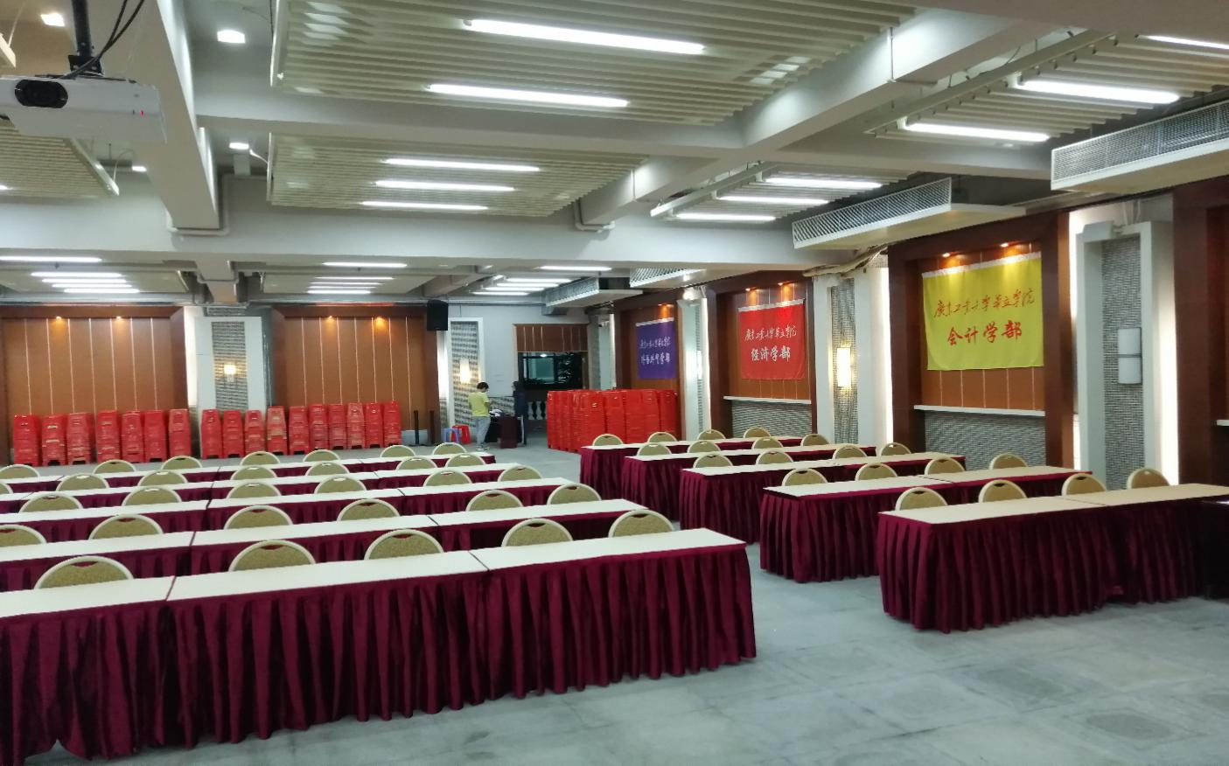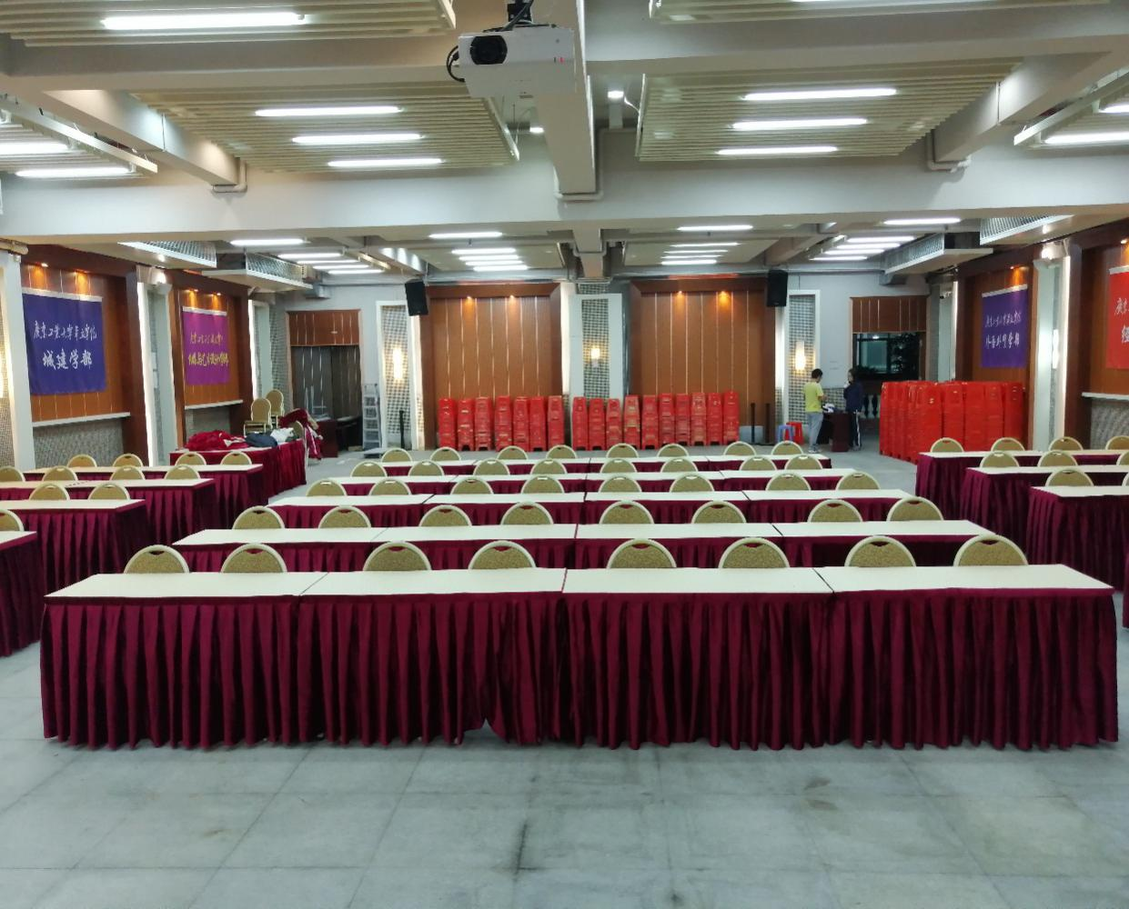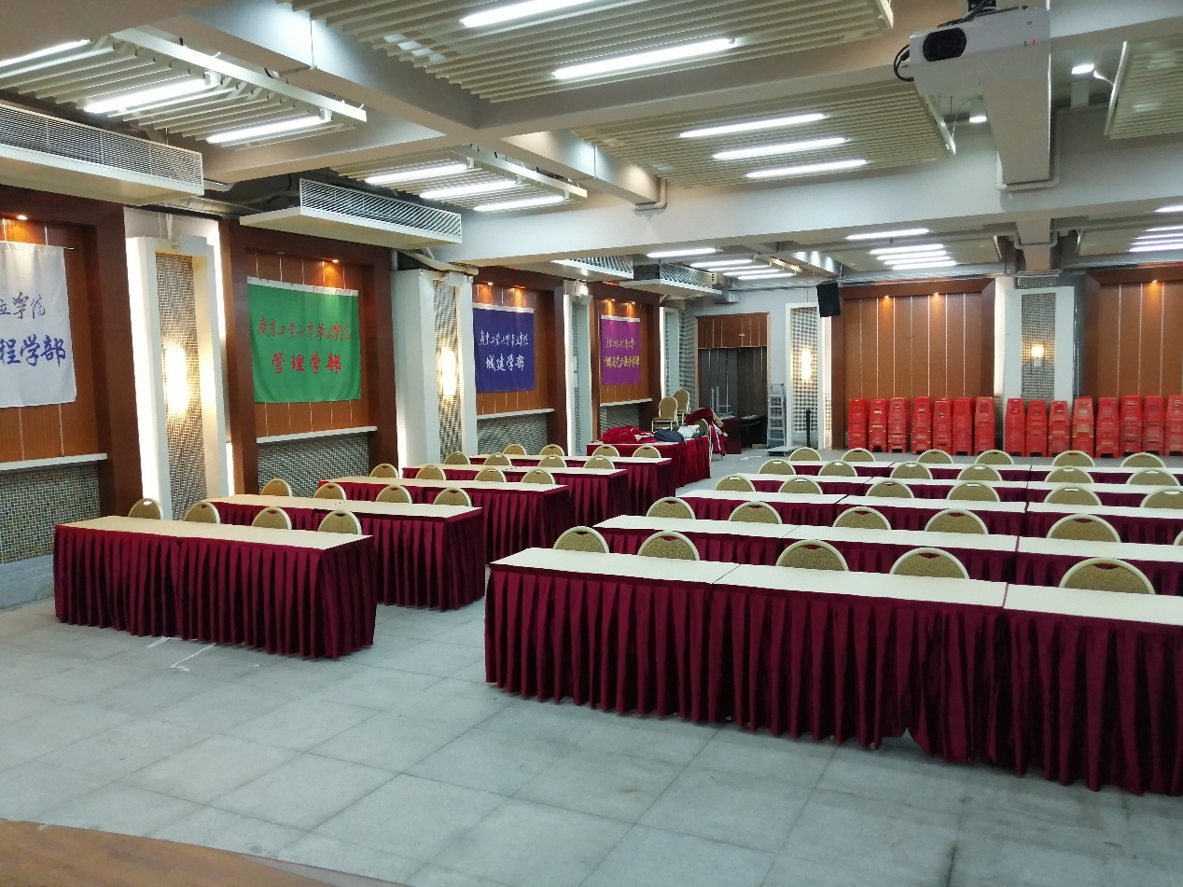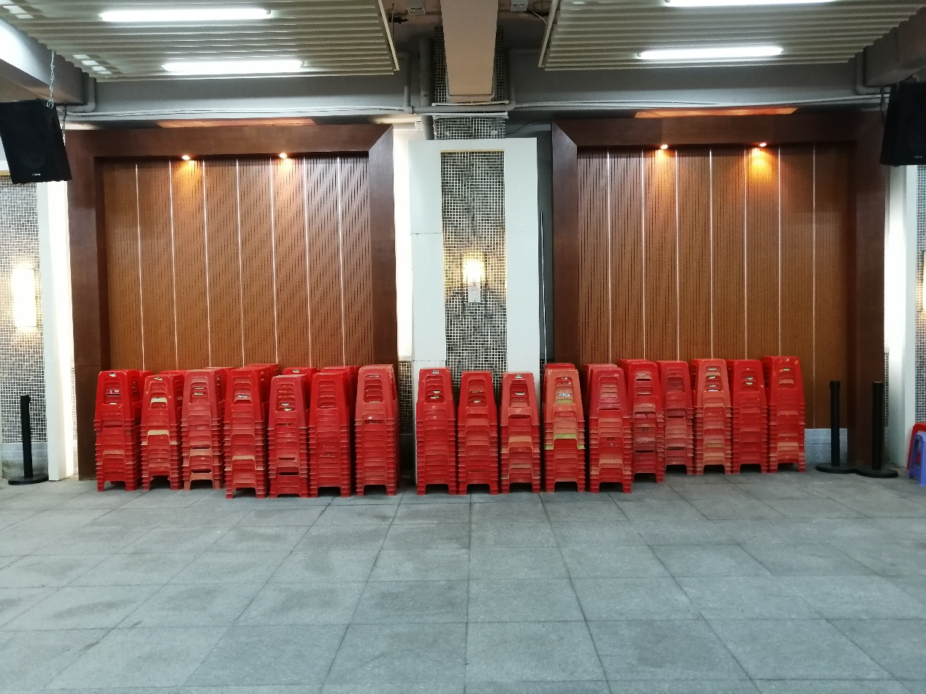

本细则最终解释权归校团委办公室所有。
共青团广州华立学院委员会
2022年9月1日

